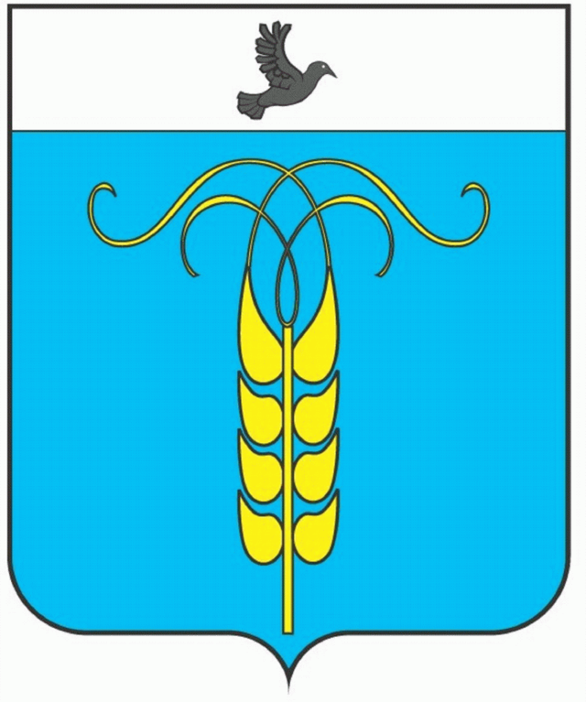

РЕШЕНИЕ

СОВЕТА ГРАЧЕВСКОГО МУНИЦИПАЛЬНОГО РАЙОНА
СТАВРОПОЛЬСКОГО КРАЯ

17 декабря 2019 года с. Грачевка № 68

«Об исключении имущества из муниципальной казны Грачёвского муниципального района Ставропольского края»

В соответствии с абзацем вторым пункта 6.1 и пунктом 6.2 Положения о муниципальной казне Грачевского муниципального района Ставропольского края, утверждённого решением Совета Грачевского муниципального района Ставропольского края от 19.04.2016 № 208-III, распоряжением отдела имущественных и земельных отношений администрации Грачёвского муниципального района Ставропольского края от 20.11.2019 № 75 «О закреплении имущества муниципальной казны Грачёвского муниципального района Ставропольского края на праве оперативного управления за муниципальным бюджетным учреждением культуры "Грачевская межпоселенческая центральная районная библиотека" Грачевского муниципального района Ставропольского края» и на основании акта о приёме-передаче объектов нефинансовых активов от 20.11.2019 № ОИГУ-000122 Совет Грачевского муниципального района Ставропольского края

РЕШИЛ:

1. Исключить из муниципальной казны Грачёвского муниципального района Ставропольского края имущество согласно прилагаемому перечню.

2. Настоящее решение вступает в силу со дня его подписания и распространяется на правоотношения, возникшие с 20 ноября 2019 года.

Председатель Совета
Грачевского муниципального
района Ставропольского края Ф. В. Колотий

Глава Грачевского
муниципального района
Ставропольского края Р.А. Коврыга

Приложение
к решению Совета Грачевского муниципального района Ставропольского края
от "17"декабря 2019 года № 68

ПЕРЕЧЕНЬ
имущества, исключаемого из муниципальной казны Грачёвского муниципального района Ставропольского края

Наименование имущества | Количество экземпляров,  шт. | Цена за 1 экземпляр,  руб. | Стоимость всего,  руб.
Беликов Герман Алексеевич «Дети войны Ставрополья» | 11 | 128,00 | 1408,00
Бойко Сергей Павлович «Синяя свечка. География сказки» | 11 | 250,00 | 2750,00
Мишукова Татьяна Алексеевна «Ставропольский хронограф на 2017 год» | 11 | 510,00 | 5610,00
Мосинцев Александр Федорович «Я к свету шел» | 11 | 130,00 | 1430,00
Рыбалко Сергей Николаевич «Мое родное Ставрополье» | 11 | 128,00 | 1408,00
Толстокорова Елена Васильевна «И туда гора, и сюда гора…» | 11 | 140,00 | 1540,00
Филиппенко Александр Иванович «Честью офицерской натянута струна» | 11 | 193,28 | 2126,08
Шевелев Сергей Арнольдович «Герои Советского Союза – боевая слава земли Ставропольской: краткий биографический справочник» | 11 | 235,00 | 2585,00
Альманах «Литературное Ставрополье» № 1/2018 | 25 | 79,22 | 1980,50
Альманах «Литературное Ставрополье» № 2/2018 | 25 | 79,22 | 1980,50
Доклад о состоянии окружающей среды и природопользовании в Ставропольском крае в 2017 году | 8 | 288,44 | 2307,52
Итого | 146 | Х | 25125,60

